**光的反射——作业**

**学校___________________班级_______________姓名_____________**

一、单项选择题（下列各小题均有四个选项，其中只有一个选项符合题意）

1．图1所示的四种现象中，由于光的反射形成的是（ ）

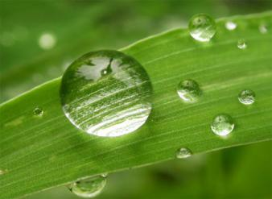

图1

A

树木在水中形成倒影

B

小狗的影子

露珠下叶脉看起来变粗

水中的筷子看起来弯折了

C

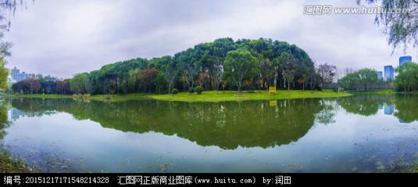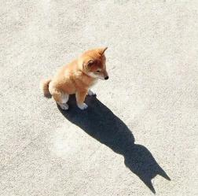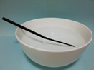

二、多项选择题（下列各小题均有四个选项，其中符合题意的选项均多于一个）

2.图2所示的光现象中，不是由于光的反射形成的是（ ）

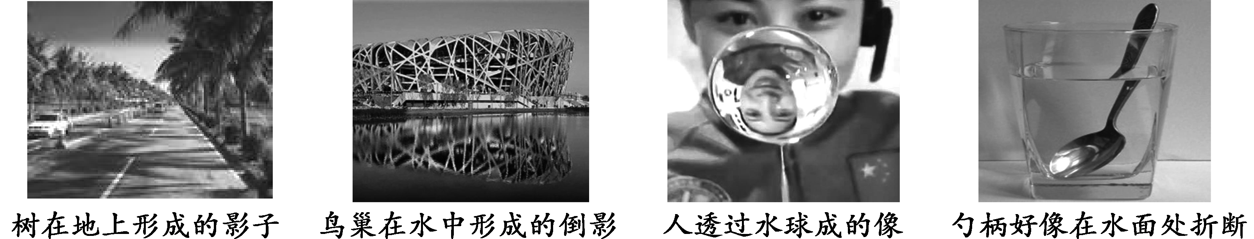

图 2

A B C D

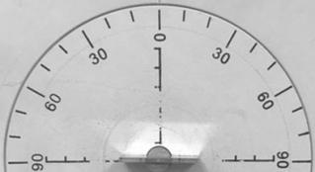

A

*B*

*C*

平面镜

图3

*E*

*F*

*N*

三、实验解答题

图2

3.如图3所示，标有角度的半圆形硬纸板ENF竖直放置，平面镜紧贴硬纸板水平放置，用激光笔贴着硬纸板射出一束光沿AO方向射向平面镜，经镜面反射后会沿着________（选填“OB”、“OC”和“OD”）方向射出；且反射角为________度。

4.如图4所示，OB为反射光线，ON为法线。请画出反射光线OB的入射光线AO。

图4

*O*

*B*

*N*

5.小海同学用硬纸板、激光笔和平面镜探究光反射的规律，他进行了下面的操作：

(1)如图5甲所示，让一束光贴着纸板沿某一个角度射到O点，经平面镜的反射，沿另一个方向射出。改变光束的入射方向，使∠i减小，这时∠r（ ）

A.增大 B.减小 C.不变

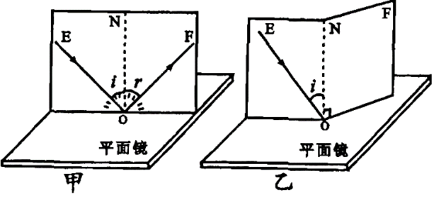

图5

(2)在实验过程中发现∠r总是 ∠i

A.大于 B.小于 C. 等于

(3) 如图5乙所示，把硬纸板沿ON轴向里折进一定角度，这时在纸板的ONF半面内 观察到反射光。

A . 能 B.不能

6．小阳利用如图6所示的实验装置，探究光反射时的规律。其中ENF是用两块纸板连接起来的一个平面且与平面镜垂直放置。

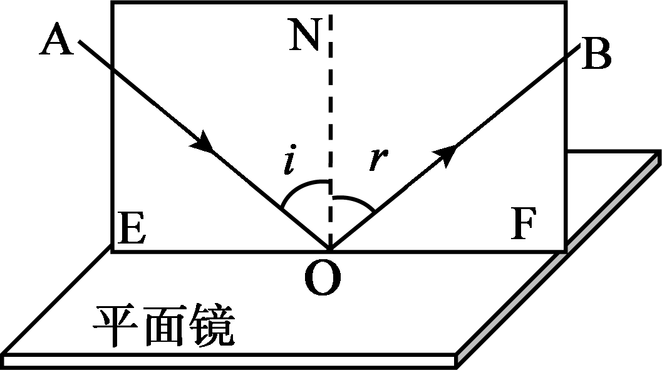

图6

（1）保持入射光的位置不变，把纸板F向后折，观察现象。改变入射光的位置，多次重复上述实验过程，发现相同的实验现象。其目的是为了探究 是否在入射光线与法线所在的平面内。

（2）在实验中小阳还发现，随着入射光位置的不断改变，反射光的位置也在不断改变，但是他们始终位于ON两侧，这说明反射光线与入射光线 。

（3）接下来小阳逐渐增大入射光与法线的夹角，观察反射光并测量入射角和反射角。

实验数据如下表，他根据表中数据得出的结论和正确的结论并不一致。请你分

|  |  |  |  |  |  |  |
| --- | --- | --- | --- | --- | --- | --- |
| 入射角/度 | 20 | 30 | 50 | 60 | 70 | 80 |
| 反射角/度 | 70 | 60 | 40 | 30 | 20 | 10 |

析小阳出现错误的原因是：________________________________________。

（4）当让激光笔发出的光逆着原来的反射光OB射向镜面时，此时的反射光将沿着

方向射出。

（5）若纸板ENF和平面镜不垂直，光束仍沿纸板上AO方向入射到O点，这时在纸板的ONF半面内 （选填“能”或“不能”）观察到反射光。

7.如图7所示，在“探究光的反射规律”的实验中，先把一个平面镜M放在水平桌面上，再把一个可折叠的半圆形的屏（由两个大小相同的扇形面E、F连接而成，用来显示光的传播路径）竖直地立在平面镜上，屏上的直线ON为屏F可绕其转动的轴线，且垂直于镜面。使一束光贴着屏E沿AO射到O点，经平面镜反射，就可以通过反射光OB的情况探究光的反射规律了。

图7



*A*

甲

乙



*A*

（1）在图7甲所示的情景中，若使一束光贴着屏F沿BO射到O点，则经镜面反射后的光将沿OA射出，这说明了在光的反射现象中，光路是 的（选填“可逆”或“不可逆”）。

（2）如图7乙所示，若以轴线ON（法线）为轴，在水平面内将屏F向后转动，则在屏F上 （选填“能”或“不能”）看到反射光。

8．小亮在探究光的反射规律时，实验装置如图8甲所示。

（1）他应将硬纸板ABCD 放置在平面镜上，当他用激光笔射出一束光紧贴硬纸板射向平面镜的O点时，可在ONBC面内看到反射光。

（2）如图8乙所示，在实验中使用可沿ON折转的硬纸板，折转硬纸板的目的是为了探

究： 。

（3）利用光的反射可以产生很多奇妙的现象，如图9所示，在镜子中出现了小灯泡很多个像。产生此现象至少需要 块平面镜。

A

B

N

甲

入射光

平面镜

D

O

C

B

N

A

乙

入射光

平面镜

D

O

C

图8

图9

